Angeli
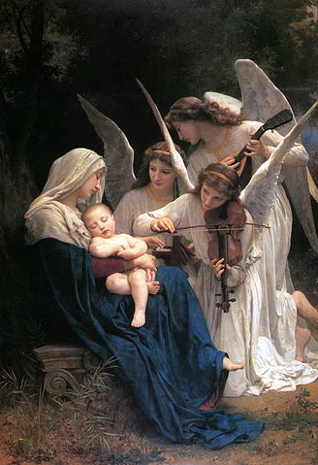
Piero, il mendicante, pregava intensamente: “Buon Dio, soccorrimi! Non ce la faccio più! Sono due giorni che non mangio! Mandami il tuo aiuto!”
L'Angelo Custode recepì la preghiera e la inoltrò amorevolmente ai Corrieri Angelici. Questi la consegnarono direttamente al Provveditorato Generale dei Serafini per avviare il procedimento più adatto.
Fu immediatamente interpellato l'Archivio Storico Morale che diede una valutazione abbastanza scarsa, soli 40 punti, riguardo alla meritevolezza di Piero.
L' Ufficio di Valutazione dei Ravvedimenti, da questo interpellato, non diede nessun elemento che potesse alzare tale punteggio.
Fu chiesto quindi parere al Comitato Incentivi, e questo dichiarò che il caso si prestava ad un aiuto effettivo per sperimentare come si sarebbe comportato l'individuo in caso di effettivo esaudimento della preghiera.
Il Provveditorato Generale dei Serafini, ricevuto tale parere, dovette immediatamente chiedere il nulla osta alla Commissione Salvaguardia della Ineluttabilità del Destino e all'Associazione Inter-Angelica per la Tutela del Libero Arbitrio; avendo ottenuto i consensi di rito, passò l'intero incartamento al Nucleo Operativo dei Cherubini per provvedere all'azione.
Questo ottenne dall' Atelier Inventivo Celeste la proposta di far trovare casualmente a Piero qualche banconota di grosso taglio, ma per passare alla realizzazione fu interpellato il Laboratorio Materializzazioni che avrebbe provveduto fisicamente alla creazione delle banconote.
Una pattuglia di Spiriti della Materia fu incaricata di posizionare le banconote sul cammino di Piero e un Angelo Ammonitore ebbe il compito di convogliare l'attenzione del beneficato nel punto giusto.
Uno Spirito Controllore fece tutti i rilevamenti della situazione e l'intera pratica, evasa con successo, fu mandata all'Archivio Universale, mentre una copia per conoscenza fu inviata alla Divisione per la Valutazione delle Conseguenze presso le Dominazioni Angeliche, al fine di avviare il procedimento obbligatorio di giudizio del comportamento di Piero susseguente al suo colpo di fortuna.
Piero trovò le banconote pochissimo tempo dopo aver terminato la sua preghiera e, colmo di felicità volle ringraziare Dio pregando: “Oh Signore, è proprio vero che tutto quello che per noi è impossibile per te è semplicissimo !”
L'Angelo Custode, finito di compilare il suo dettagliatissimo modulo per la descrizione delle prestazioni erogate, pianse amaramente.

indice

